ТЕХНИЧЕСКА ДОКУМЕНТАЦИЯ
МРЕЖОВО ИНЖЕНЕРСТВО • CISCO PACKET TRACER

MULTI-SITE ENTERPRISE
NETWORK SIMULATION

TЕМА:
Проектиране и конфигуриране на корпоративна мрежа
с централен офис и два филиала

София • Пловдив • Варна

Автор: Светослав Павлов Павлов
Среда: Cisco Packet Tracer

София
2026 г.

УВОД
Корпоративните компютърни мрежи обединяват устройства, потребители и услуги, които често се намират в различни сгради или градове. При изграждането им е необходимо да се осигури надеждна свързаност, логическо разделяне на трафика и подходящ контрол на достъпа.
Настоящият документ описва учебна симулация на корпоративна мрежа, разработена в Cisco Packet Tracer. Моделът включва централен офис в София и филиали в Пловдив и Варна. Основните конфигурации са изпълнени в Cisco IOS и проверени чрез диагностични команди и тестове за свързаност.

ЦЕЛ И ОБХВАТ НА ПРОЕКТА
Целта на проекта е да се проектира и конфигурира мрежа с три локации, като се приложат основни технологии, използвани в корпоративните инфраструктури: VLAN, маршрутизация между VLAN-и, DHCP, динамична маршрутизация с OSPF и средства за ограничаване на достъпа.
Проектът е лабораторна разработка. Описаната мрежа не е внедрена в реална компания, а е изградена с учебна и демонстрационна цел.

АРХИТЕКТУРА И МРЕЖОВА ТОПОЛОГИЯ
Централният офис в София съдържа маршрутизатор R-SOFIA-HQ-NEW, основен комутатор SofiaCore, отделни клиентски мрежи и сървър за DHCP. Маршрутизаторите на Пловдив и Варна осигуряват достъп до локалните им мрежи. Между локациите се обменя маршрутизираща информация чрез OSPF.
Локация | Роля | Локална мрежа
София | Централен офис;  VLAN, DHCP, управление | 192.168.10.0/24 – 192.168.15.0/24
Пловдив | Филиал | 192.168.20.0/24
Варна | Филиал | 192.168.30.0/24
На Фигура 2.1 е представена мрежовата топология, свързваща офисите в София, Пловдив и Варна чрез OSPF маршрутизация. В централния офис мрежата е разделена на VLAN-и, като комуникацията между тях се осъществява чрез Router-on-a-Stick, а IP адресите се разпределят автоматично чрез DHCP.
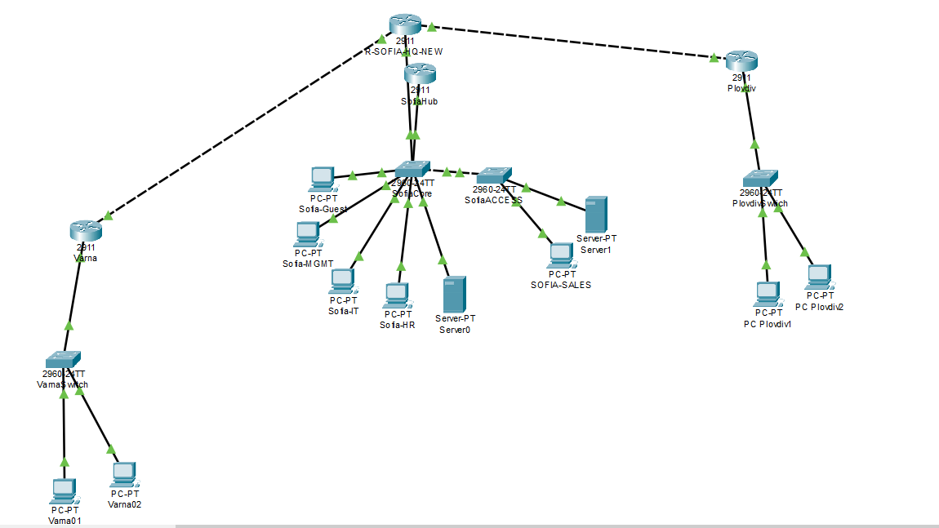
Фигура 2.1. Обща топология на мрежата

IP АДРЕСЕН ПЛАН И VLAN СЕГМЕНТАЦИЯ
В София отделите са разделени в шест виртуални локални мрежи. Това намалява broadcast трафика и позволява правилата за достъп да се прилагат по отделни сегменти.
VLAN | Наименование | Мрежа | Шлюз
10 | Management | 192.168.10.0/24 | 192.168.10.1
20 | IT | 192.168.11.0/24 | 192.168.11.1
30 | Sales | 192.168.12.0/24 | 192.168.12.1
40 | HR | 192.168.13.0/24 | 192.168.13.1
50 | Servers | 192.168.14.0/24 | 192.168.14.1
60 | Guest | 192.168.15.0/24 | 192.168.15.1
На маршрутизатора в София е използван Router-on-a-Stick. Интерфейс GigabitEthernet0/2 има подинтерфейси за съответните VLAN-и, а преносът на маркирани Ethernet кадри се осъществява чрез IEEE 802.1Q.

Междуофисни връзки
Връзка | Адрес в София | Отдалечен адрес
София – Пловдив | 10.0.0.1/30 | 10.0.0.2/30
София – Варна | 10.0.0.5/30 | 10.0.0.6/30

Сървър и базови мрежови параметри
DHCP сървърът се намира в Server VLAN и използва IP адрес 192.168.14.10. На клиентските устройства чрез DHCP се задават подходящ IP адрес, маска, шлюз по подразбиране и DNS адрес 8.8.8.8.

РЕАЛИЗИРАНИ МРЕЖОВИ УСЛУГИ

Между-VLAN маршрутизация
За осигуряване на комуникация между VLAN мрежите са конфигурирани подинтерфейси на рутера в София. Всеки подинтерфейс използва съответния VLAN идентификатор и служи като шлюз за устройствата от своята мрежа.

DHCP и DHCP Relay
IP адресите на клиентските устройства се разпределят централизирано от DHCP сървър. За да могат DHCP заявките да преминават между VLAN мрежите, върху клиентските подинтерфейси на маршрутизатора е добавен параметър ip helper-address 192.168.14.10.
При проверка работната станция в IT VLAN получи адрес 192.168.11.21 с шлюз 192.168.11.1. Успешно получаване на адреси е установено и в други VLAN мрежи, включително Management, HR и Guest.

OSPF
Между трите маршрутизатора е конфигуриран OSPF. На маршрутизатора в София бяха наблюдавани две активни OSPF съседства в състояние FULL — към Пловдив и Варна. Таблицата за маршрутизация съдържа маршрут към 192.168.20.0/24 през 10.0.0.2 и към 192.168.30.0/24 през 10.0.0.6.
При ping тестове от работна станция в София към устройства в Пловдив и Варна беше потвърдена комуникация. При началните заявки имаше единична загуба на пакет, след което бяха получени успешни отговори.

МЕРКИ ЗА МРЕЖОВА СИГУРНОСТ

Port Security
На избрани access портове на SofiaCore е активирана Port Security с максимално един MAC адрес, sticky learning и режим restrict. Проверката показа по един научен MAC адрес на петте защитени порта и нула регистрирани нарушения.

Изолиране на Guest VLAN
За VLAN 60 е конфигуриран входящ разширен ACL с име GUEST_ISOLATION. Правилата разрешават DHCP и достъп до шлюза на гостуващата мрежа, но забраняват достъп до вътрешните адресни пространства 192.168.0.0/16 и 10.0.0.0/8.
Тестовете показаха, че гостуващото устройство достига своя шлюз 192.168.15.1, но не достига проверените вътрешни хостове и мрежи.

SSH управление
В София е активиран SSH версия 2 с локален потребител за удостоверяване. Потвърдено е успешно административно свързване от Management VLAN. Конфигуриран е и стандартен списък SSH_MANAGEMENT, който разрешава адреси от 192.168.10.0/24.
Въпреки че конфигурацията на ACL е потвърдена, при проведените тестове не беше установено окончателно дали SSH достъпът от филиалите се блокира именно от правилото. Поради това този контрол остава за допълнителна валидация.

ТЕСТВАНЕ И РЕЗУЛТАТИ
След конфигурирането са изпълнени проверки на интерфейсите, маршрутизиращите таблици, VLAN конфигурацията и приложените механизми за сигурност. Основните резултати са обобщени в таблицата.
Проверка | Резултат | Статус
DHCP в Sofia IT | Получен 192.168.11.21/24 | Успешно
DHCP в HR, Guest, Management | Получени адреси от съответните мрежи | Успешно
OSPF съседства | Пловдив и Варна: FULL | Успешно
Ping до филиалите | Получени ICMP отговори | Успешно
Guest ACL | Блокиран достъп до проверените вътрешни хостове | Успешно
Port Security | 5 защитени порта; 0 нарушения | Успешно
SSH от Management | Установена SSH сесия | Успешно
SSH ограничение от филиал | Няма окончателно потвърждение за ACL блокиране | Непотвърдено

Използвани диагностични команди
За проверка на конфигурацията бяха използвани show vlan brief, show ip interface brief, show ip ospf neighbor, show ip route ospf, show port-security, show access-lists, show ip ssh и ping.

ОГРАНИЧЕНИЯ И БЪДЕЩО РАЗВИТИЕ
Разработката е симулация и резултатите от тестовете са валидни за съответната среда в Cisco Packet Tracer. Следва да се провери допълнително ограничението на SSH достъпа от мрежите на филиалите. Възможно бъдещо разширение е добавянето на по-подробни правила между отделите, архивиране на конфигурациите и допълнителни сценарии за отказ и възстановяване на връзки.

ЗАКЛЮЧЕНИЕ
Изградената мрежа съчетава няколко основни технологии от корпоративното мрежово инженерство: логическо разделяне чрез VLAN, централизирано IP адресиране, между-VLAN маршрутизация, динамично маршрутизиране с OSPF и базови средства за защита. Проверките потвърждават функционирането на основните услуги, като едно ограничение в проверката на SSH достъпа е описано отделно.

ПРИЛОЖЕНИЯ
Предвидени са екранни снимки от действителната топология, VLAN конфигурация, DHCP, OSPF, Port Security и SSH.

